Руководство по эксплуатации
ВАННЫ МОЕЧНЫЕ ВМСР/1, ВМСРБ/1
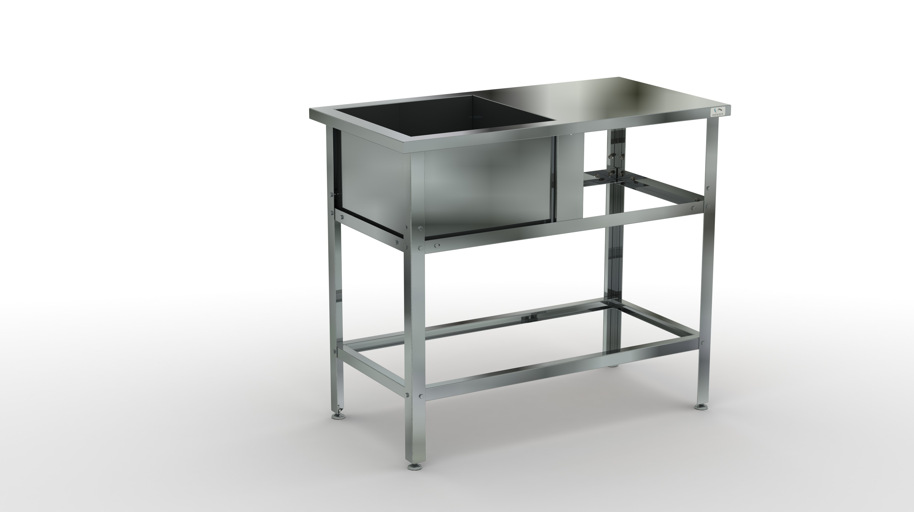

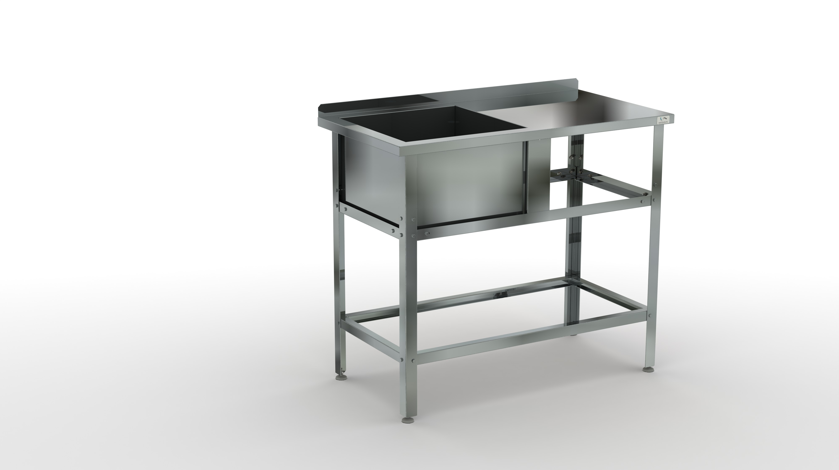
Ванны моечные с рабочей поверхностью: ВМСР/1 односекционная и ВМСРБ/1 односекционная с бортом

1. Техническое описание
Ванны моечные предназначены для использования в моечном отделении предприятия общественного питания для мытья, дезинфекции и ополаскивания использованной посуды. Ванны в основном применяются для мытья туш, овощей, фруктов, разморозки брикетов, мытья крупногабаритной посуды.
Емкости ванн выполнены из нержавеющей стали. Качество и технология сварки моечных ванн обеспечивает не только герметичность соединения, но и прочность конструкции, а наличие рабочей поверхности позволяет использовать ванну и как стол.
Ножки ванн снабжены регуляторами высоты, что позволяет при установке устранять возможные неровности пола. Опоры регуляторов высоты не подвержены коррозии во влажной среде.
Удобную транспортировку и хранение ванн обеспечивает разборный каркас.
Предприятие ООО «ПКП КОБОР» постоянно расширяет и совершенствует ассортимент выпускаемой продукции, поэтому реальный комплект, внешний вид и технические характеристики изделия могут отличаться от указанных в данном паспорте без ухудшения потребительских свойств.

2. Технические характеристики
Ванны ВМСР/1 и ВМСРБ/1 выпускаются со следующими техническими характеристиками приведенными в таблице 1. Для каждой модели где в названии буква *Б* предусмотрен борт. Если в названии нет 430, то каркас делается из оцинкованной стали.

Табл.1
Модель | Длина, мм | Ширина, мм | Высота, мм | Глубина, мм | Кол-во ёмкостей
ВМСР/1, ВМСРБ/1 | 1000 | 530 | 870 | 300 | 1
 | 1200 | 600 |  | 400
 | 1200 | 630 |  | 400
 | 1340 | 700 |  | 450
 | 1500 | 800 |  | 450

3.Комплект поставки 4.Подготовка к работе и порядок работы
1 | Ёмкость с рабочей поверхностью | 1 шт.
2 | Стойка | 4 шт.
3 | Швеллер верхний длинный | 2 шт.
4 | Швеллер нижний длинный | 2 шт.
5 | Уголок-перемычка верхний | 2 шт.
6 | Комплект крепежа М6 (болт, гайка) | 34 шт.
7 | Ножка опорная | 4 шт.
8 | Угольник | 8 шт.
9 | Декоративная планка | 2 шт.
10 | Уголок-перемычка нижний | 2 шт.
11 | Руководство по эксплуатации | 1 шт.
12 | Упаковка | 1 шт.

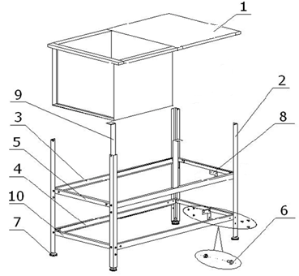
4.1. Распаковать детали каркаса.
4.2. С помощью болтовых соединений
(6) и крепёжных угольников (8) соединить верхние
уголки-перемычки
(5) (с 4-мя отверстиями) со стойками (2). Угол между верхним угольником и стойкой должен быть прямым (90⁰).

4.3. На эти же рамы укрепить уголки перемычки нижние (с 2-мя отверстиями) (10).
4.4. Ванну бортами перевернуть на сборочный стол. На неё установить собранные боковые рамы. С помощью болтовых соединений установить и закрепить верхние длинные (с отверстием посередине) швеллера (3) и с помощью крепёжных угольников (8) – нижние длинные швеллера (4) настойки.
4.5. Укрепить декоративную планку (9) на верхние длинные швеллера (3).
4.6. Провести окончательную затяжку всех болтовых соединений.
4.7. Вкрутить опорные ножки (7), перевернуть собранную ванну с каркасом и отрегулировать горизонтальность установки ванны с помощью вкручивания-выкручивания опорных ножек (7).
4.8. Добившись, горизонтальности установки ванны, зафиксировать положение опорных ножек с помощью контргайки.
5. Гарантийные обязательства
5.1. Предприятие ООО «ПКП КОБОР» гарантирует нормальную работу изделия в течение 12 месяцев со дня продажи при условии соблюдения правил пользования, изложенных в настоящем руководстве.
5.2. Гарантии не распространяются в случае выхода из строя изделия по вине потребителя, в результате несоблюдения требований, изложенных в руководстве по эксплуатации.
5.3. Обмен и возврат изделия надлежащего качества осуществляется в течение 15 дней со дня приобретения изделия только при соблюдении следующих требований:
- наличие руководства по эксплуатации на данное изделие;
- наличие платежного документа;
- наличие заводской упаковки;
- изделие должно иметь чистый внешний вид без механических повреждений;
- не производился не санкционированный ремонт.

5.4. Гарантийный срок хранения – 12 месяцев со дня выпуска.
5.5. В течение гарантийного срока предприятие производит гарантийный ремонт, а после окончания гарантийного срока, возможно, заключить договор на послегарантийное обслуживание по телефону:
(495) 661-89-68
6. Сведения о приемке
Ванна моечная ВМСР/1 (ВМСРБ/1) соответствует конструкторской документации и признана годной для эксплуатации.

Дата выпуска__________________2012 г.

Принято ОТК м. п.

KOBOR, Россия, Московская область, г. Люберцы, ул. Кирова, д.20-А т/ф: (495) 661-89-68 www.kobor.ru info@kobor.ru

